Plantes vertes et bordures

www.vetiver-madagascar.mg
AGAPANTHE SYNGONIUM
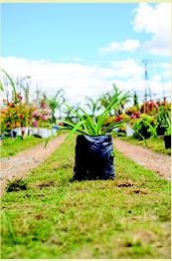 | Nom commun  Agapanthe ou «fleur de l'amour»  Nom scientifique  Agapanthus  Origine  Afrique du Sud  Usage  Ornementale | Nom commun  Syngonium ou «patte d'oie» Nom scientifique syngonium, nephthytis Origine  Mexique, Amérique centrale Usage  plante ornementale | 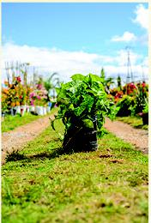

Nom commun Fusain nain  Nom scientifique Euonymus fortunei Origine  Chine  Usage  Ornementale | FUSAIN DE FORTUNE NAIN |  | Nom commun Plectranthe panachee Nom scientifique Plectranthus variegata Origine  Afrique du Sud, Australie Usage  Ornementale | PLECTRANTHE PANACHES
 |  |  |  | 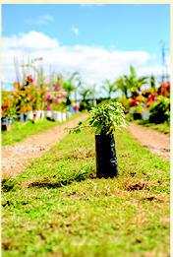

VETIVER | Nom commun  Vétiver ou « verobe »  Nom scientifique  vetiveria zizanioides  Origine  Indonésie  Usage  Agricole, assainissement, lutte an-  ti-érosive, protection des berges,  vertu médicinal, parfumerie
